“桌游之夜”活动反馈
盏灯厦一人

2019-10-24

“桌游之夜”活动反馈
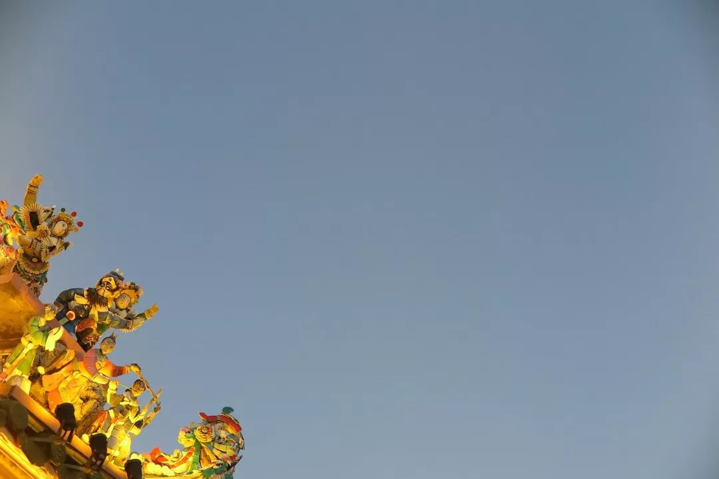
A君
第一次参加彩虹相关的活动，其实去之前包括去的路上心里都一直充满了忐忑与不安，但到了目的地我发现先前的顾虑都打消了，真的每个人都是友好的，我们一起做游戏一起聊天。通过这次活动也是认识了很多志同道合的友人，也结交了不少朋友，这都会是以后的财富。最后用我练习的曲子打个比方吧，愿盏灯的每个人都能和我们最后的照片一样，像星星一样闪闪发光！


B君
晚上其实和同学有犹豫要不要来，但到海边后反而坦然了许多。大家相处得也很自然，很轻松，并没有想象中陌生人见面的尴尬场面（而且我没吃晚饭来的，还白嫖了零食吃）最后也有留影。总之，就算聚在一起的我们没有微妙的相似，这仍是一次值得回忆的活动。
C君
其实参加活动前有点忐忑的，在于第一次。参加活动之后，发现其实大家都很友善。可能因为是少数群体，所以互相释放极大温暖吧。希望继续可以参与下去！

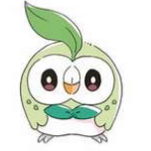
D酱
我是第一次参加彩虹聚会，和大家在一起玩游戏很开心，大家很包容也很友好。我还在这里认识了一个很好的朋友哈哈。第一次参加其实我是有点胆怯的，但是我总算踏出了第一步。我相信未来会越来越好的，加油！
E君
即便一波三折，但是看到有那么多同伴坚持到最后，甚是感动和欣慰，气氛很轻松，我玩得很开心。


F君
鼓起勇气参加我的第一次彩虹线下活动，让我感到幸福的事情就是找到了在我普通生活之外的更加有归依感的群体，因为相同，我们在一起认识彼此，因为互相理解，我们珍惜每一个认识的朋友，因为有大家，我不孤单~
G君
第一次参加线下活动，虽然几经波折，但是最后还是玩的很开心~平时有这样的机会并不多，海风~草地~灯光，最美好的其实还是小可爱们~希望今后能够有更多的小伙伴加入，希望彩虹之夜永远温暖~
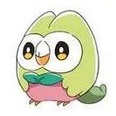
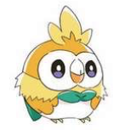
H君
这是我第一次参加线下彩虹小组的活动，本路痴兜兜转转近半个小时终于找到了组织！害！第一次活动玩得很开心⊙▽⊙和大家待在一起，感觉厦门原来不是“孤岛”，自己不是一个人。庆幸自己当时下定决心走到了人群中，真的很温暖。希望以后还有机会参加线下活动。感谢学长，学长辛苦啦！嗯，最后，表白楼上小哥哥，嘿嘿。逃~
I君
第一次参加线下活动的感觉就是除了被迫更换地点带来的不快外，其他的都很棒，大家在一起玩的很开心，也希望以后能多多参加这样的活动🙌

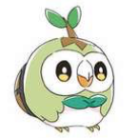
J酱
每个人都是一座孤岛，而对于我们性少数人群来讲，更是如此。在日常的生活中，我们和绝大部分人存在着一层隔阂，不论你是否坦诚，这份差异始终存在，因此，找到一个真正属于我们的小组织小家庭，里边儿都是知心人便显得尤其重要。而我们上次的活动便给了我这样的感受。大家坐在一起，侃侃大山玩玩桌游，彼此之间没有伪装，可以做最真实的自己，这种感觉很棒！希望未来我们能够更加努力，去创建一个真正属于我们的小家庭。
K君
很难想象大学期间能够有幸参与到这样的一次活动中去，虽然在去的路上，不断收到更改活动地点的消息，让我几度萌生回头的想法……但现在想来正是那些外界因素的干扰才更加让我明白筹办这次活动的艰辛和学长姐所付出的努力吧。在活动地点犹豫再三，最终还是走入人群，大家都出乎意料得热情，彼此间也很快打成一片，这样一个由同龄人构成的彩虹团体，能够让大家彼此倾诉那些平时不能随意说出口的话，一种归属感油然而生，相见恨晚呀。玩着游戏，吃着东西，最后歌唱祖国。伴着鼓浪涛声与夜晚的莹莹灯火，我们挥手告别期待着下一次相聚~


L君
白日也许不会在将来任何时候降临，但是如果每个人都在黑夜中发出那么一点光芒，聚在一起形成一道光束，至少能知道在黑暗中我们都不是孤身一人。
M君
其实能参加我就很开心啦，觉得说能和各位小伙伴融洽的玩乐，没有阻隔就很棒的说。对于盏灯，希望他能延续下去，会有更多更厉害的人加入进来吧～


N君
没有人是一座孤岛。珍珠湾、皎月、海风、狼人杀、欢声笑语，是彩虹让我们相聚在一起，也是彩虹驱散心中的阴霾。犹记得活动结束后的大合唱，歌唱祖国母亲、歌唱彩虹、歌唱多元、歌唱自由，微光虽弱，但连着一起，就是整片星海。
O君
我们从上弦场辗转到白城沙滩，然后又悄咪咪的选择了珍珠湾旁边的一片草地~虽然过程很曲折，但是来的同学很多，大家也都很热情，在游戏过程中~我们也能将自己融入这个群体，感受到一些久违的温暖~希望彩虹🌈 可以一直挂在天空~不管晴天还是雨后～


P君
我们生活在同一片蓝天下，我们同样热爱我们的家人，热爱我们的朋友，热爱我们的祖国。我们也同样为了更好的生活、为了不甘平庸而拼尽全力地忙碌。

但因为“性少数群体”的标签，我们在心中常常会把自己与他人的距离拉远。

当我发现自己的性向不同与大多数人时，我曾试图做些什么来改变我模糊的未来。哪怕自己是双性恋也好啊，那样我就可以和大多数人一样，平平常常去爱、被爱。

但没有办法，我只喜欢同性。

曾有一段时间，我觉得其他人都不可倾诉，包括父母也是。我担忧他人的嘲笑，我害怕朋友的离去——倒不如就如此，臧口不言，孤独终老而已。

但我天生渴望得到他人的认可，我渴望去爱，也渴望被爱。有些事既然已成定局，那我就接受它们，去奔跑、去追逐我想要的生活。

一直都是个好孩子的我，为数不多的几次通宵，一次是和最好的朋友出柜，一次是和父母。他们担忧我的未来；我揣起自己的担忧，一脸没事地哄着他们，然后沉默、拥抱、流泪......虽然很痛苦，但我知道，这些我都必须经历。

......

很幸运能遇到一群和我相似的人们。但我们也是因为身上带着的这个标签而相互聚头，见面还是显得不太自然。希望我们都能摘掉标签，堂堂正正地做自己，不再常常为自己的未来担忧。也很希望能够尽自己所能而为大家做些什么。
Q酱
第一次听说“盏灯”时，她被归属于活跃彩虹组织，冠以厦大之名。来厦门之前，我一直线上关注着她，却发现她渐渐沉浸烟海。

有幸，参与了彩虹小组第一次团建活动，成功找到组织，还结实到如此优秀的大家。然而不幸，就在活动当天，受一些不可抗因素制约，我们离开了校园。第二天，陪伴大家已久的“盏灯”也宣告夭折。

是的，令人唏嘘。

但我更加庆幸，我们没有被困难击倒，而是迎难而上，努力完成“灾后重建”工作。叹一句“塞翁失马”，我们因此成长，因此团结，因此形成一个新的整体，走出校园，走向厦门以外的城市……走向更自由的天地。

看到每一个人的支持和努力，我真正觉得，我终于找到家了。是啊，我回家了，“盏灯”始终不曾离开，她只是有了新的名称，有了新的开始。

目前，盏灯厦一人”小组正式进入筹办阶段。道路虽曲折，前途总是光明的。

最后的话，我想送给每一位小天使——
愿你们相信：
灯盏虽小，盈盈星光亦可驱散黑暗。
今生之年，一切还可以重来。
“路漫漫其修远兮”，
但只要我们在，未来就还在，我们不会输。
Because love always wins.
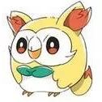

R君
乖巧的海浪🌊懒散地翻动身体，海风柔柔地在耳畔揉动，天星淡淡的光彩之下，围成圈的小伙伴们欢乐地享受着这独有的时光。我们因相同的理念而相识，因相同的巧缘而相聚，面对相同的困难而互相慰藉。在时光的漫长里，纵然聚会只有蜉蝣般的一瞬间，然而在手机亮光的弥散里，持久的压抑终于打开了释放的口子，笑和着泪，泪映着星光，瞬间和永恒，都定格在时间的许愿瓶里，随着希望的潮汐漂泊向那片微风会一直吹拂的未来之陆，一定会的！
(ps:还是要和那天玩uno牌被我陷害得好惨的小哥哥说声:“抱歉啦~下次还敢~~~”)
S君
我觉得不去把活动特殊化反而更好，就是当作一个普通聚会那样。


T君
从阴影之中走出，认识到许多的朋友，我才真正说服自己，我并不是异类。海风与星光，歌声与欢笑，普通的聚会不再普通。当与伙伴同行，我会更有勇气。

创始人再说两句吧

Sieger
我从来没有一个人策划过一整场活动。活动正式开始前心脏一直噗通噗通狂跳，生害怕哪里会有不周。
这之前，有朋友善意地提醒我风险，有老乡毫不留情地挖苦我在厦大做彩虹小组毫无希望；甚至接到了学院的电话和校方的警告......

但看到这么多人顶着压力，从翔安、从集美过来；看到活动即将宣告结束时，大家意犹未尽的表情；看到所有人真挚的交流和郑重的约定，我知道我们真正需要一个这样的小组，让我们聚起盏盏灯火，照亮前路。

活动时，作为腹黑狼人警长，接连杀掉预言家和女巫，最终屠边取得胜利，终于让我过足了一年没玩狼人杀的瘾。结果没有一位小哥哥来要我的微信。🤦🏻‍♂️哈哈哈哈我发誓，下次我一定是朴实的真·村民。🌝

其实我们没什么不一样的。大家都是造物者的光荣呀！希望如同“盏灯厦一人”带给我这些好朋友一般，也能带给你真挚的友谊和甜甜的恋爱呐！


还犹豫什么？
别错过我们的户外素拓鸭
盏灯厦一人
一定不再让你孤单

THE END
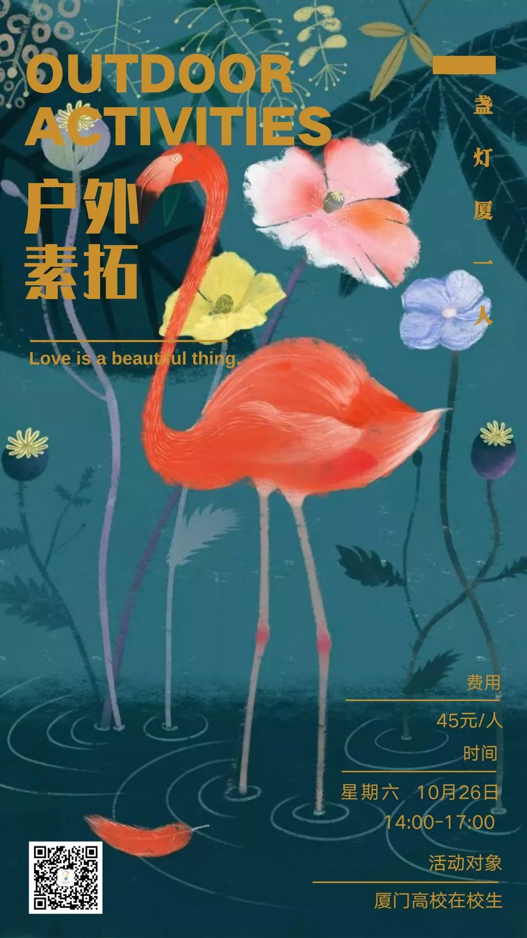
扫描二维码关注盏灯，
填写问卷
即可加入“盏灯厦一人”审核群


地球某处


